音速屏固件烧录教程

|  |  |
| --- | --- |
| 版本 | V1.1 |
| 创建时间 | 2023/1/10 |
| 版本记录 | V1.0 初始版本  V1.1 第四章节加上烧录前注意事项 |
| 编辑人 |  |

**深圳市创想三维科技股份有限公司**

目录

一：需要准备工具： 3

二：进入烧录模式 3

三：驱动安装 3

四：音速屏固件烧录 7

## 一：需要准备工具：

1、PhoenixSuit.zip

2、（烧录固件）t800-sonic_lcd_uart0_1.0.6.40.112.img

3、公对公USB线

## 二：进入烧录模式

1、音速屏在关机状态下，USB线插入CAM口

2、用回形针按住右边的FEL键不放

3、按下Power键，给音速屏上电，这时音速屏会进入烧录模式

FEL键

Power键

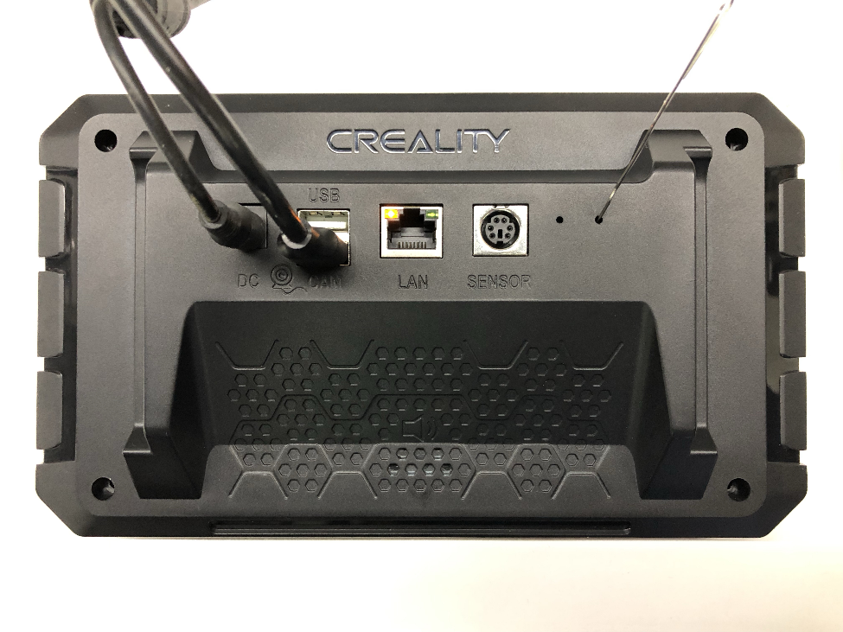

## 三：驱动安装

第一次使用烧写工具需要安装驱动，按照第二章节让设备进入烧录模式，打开PC端设备管理，会有一个未知设备，根据下面步骤进行安装驱动。

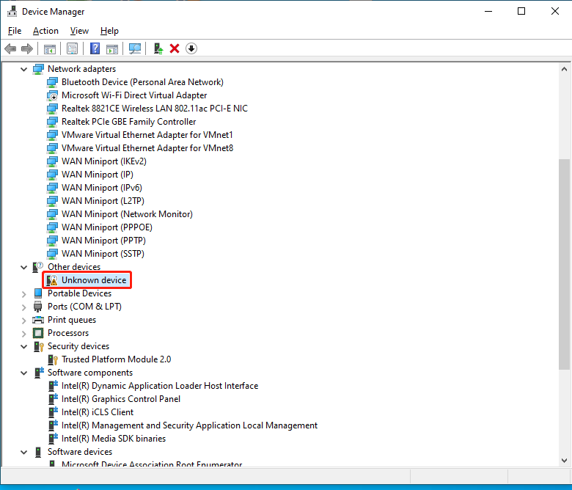

1. 双击“Unknown device”弹出安装驱动对话框
2. 点击“Update Driver”按钮，然后选择手动安装驱动

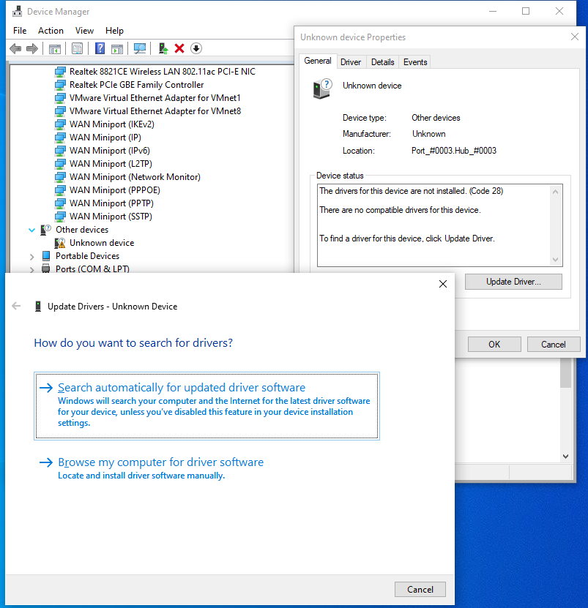

1. 选择PhoenixSuit目录下的Drivers文件夹

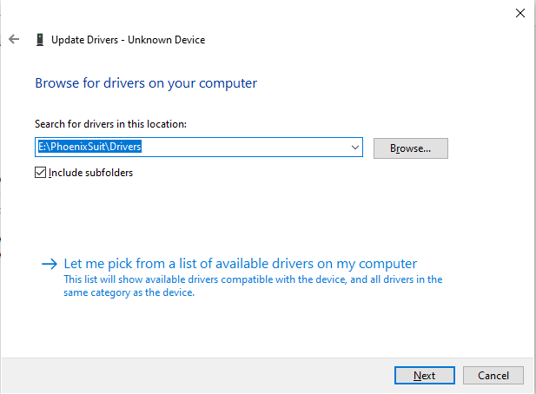

驱动安装成功

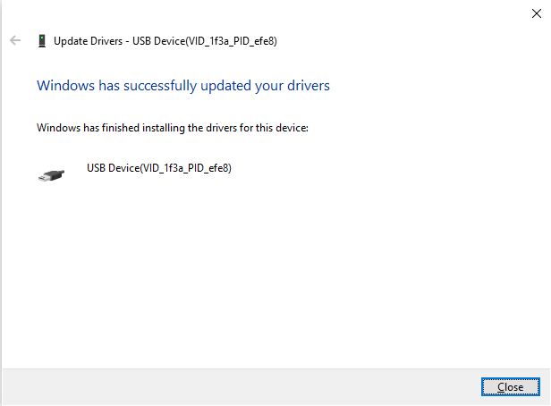

## 四：音速屏固件烧录

烧录固件之前注意事项： 先打开phoenixsuit软件，音速屏用公对公USB线连接上电脑，再让音速屏进入烧录模式，具体步骤如下：

1. 打开phoenixsuit，如下图所示，选择待烧录的固件

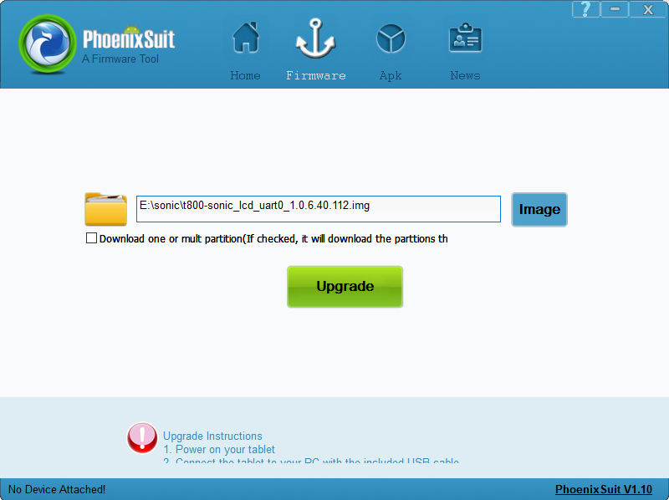

1. 将需要升级的音速屏连接至PC机，进入烧录模式请查看第二章节。

出现如下所示页面，点击”Yes”按钮（如果，未出现以下界面，则设备管理器安装USB_driver）

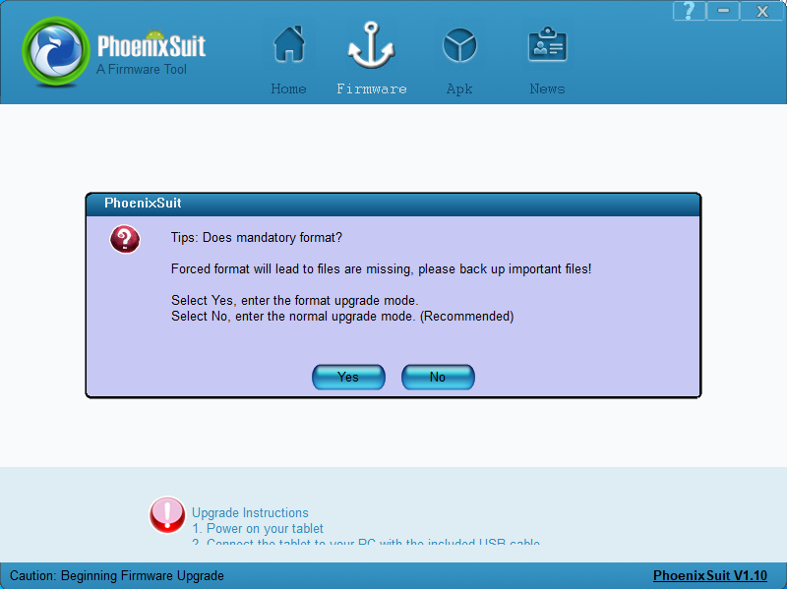

烧录中…

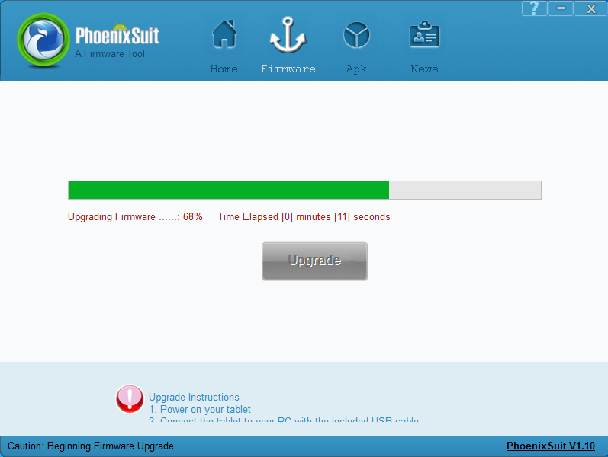

烧录成功，设备自动重启

